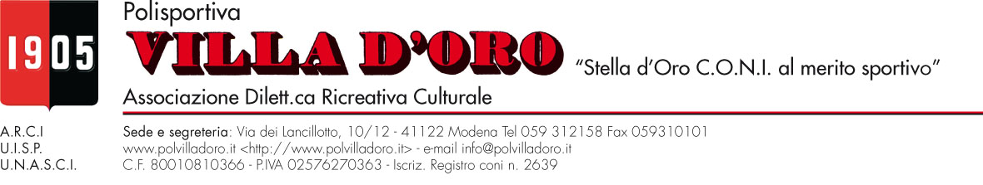

DICHIARAZIONE DI RESPONSABILITÀ
solo per soci della Polisportiva

Io sottoscritto sig./ra………………….....................…...……………………....
Nato/a …………………………………… il ……………..………………...........
residente a ………………………….……….……………cap……………….....
In Via ………………………………………………………………… n………....
nel prendere temporaneamente in uso il pulmino della
Polisportiva Villa D’Oro:
dal …………………al …………….…dalle ore……..……. alle ore………..
per la destinazione:
……….……………………………………………………………………………..
………………………………………………………………………………………

DICHIARO
- di sollevare da qualunque responsabilità il Presidente, i Consiglieri della Polisportiva VILLA D’ORO ed il Responsabile preposto, per danni causati a cose e/o persone nell’ambito delle date e orario di utilizzo del pulmino.
- di impegnarmi a versare il contributo concordato al momento della riconsegna delle chiavi

DICHIARO
Inoltre
di assumermi tutte le responsabilità riguardanti gli obblighi fiscali, amministrativi ed autorizzativi (eventuali sanzioni amministrative relative al non rispetto del codice della strada)

Data : …........………. In fede………………………………

Allegare documento d’identità e patente di guida

